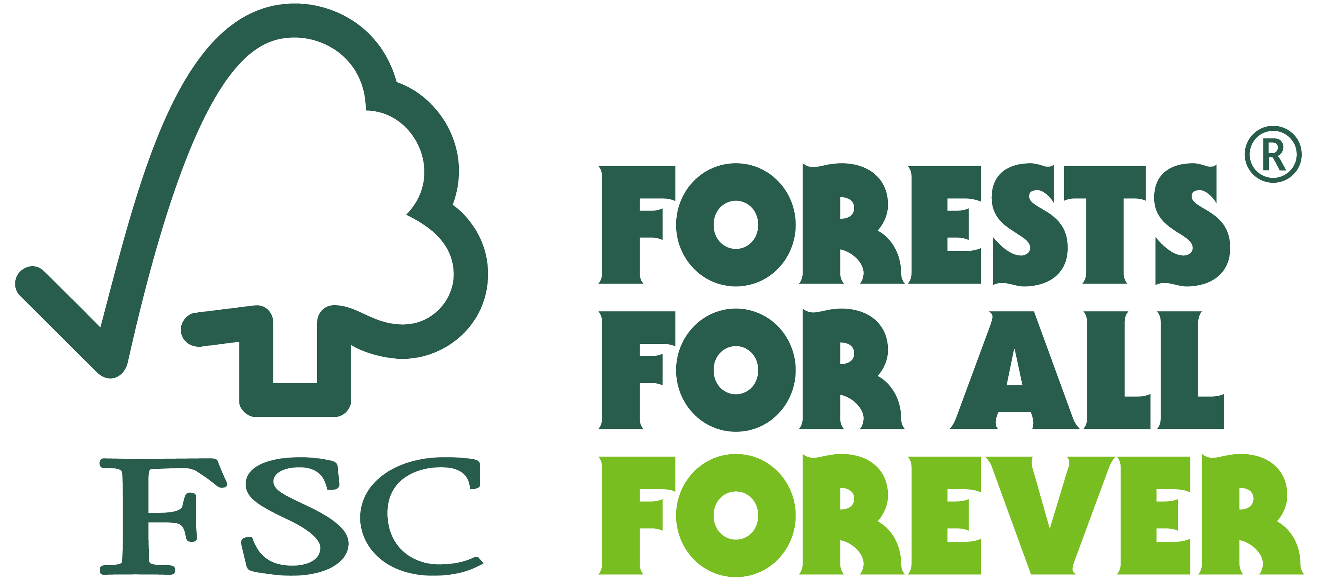
FOCUS
Forest Stewardship Council®
[Click to select a date]
Forest Stewardship Council®
2022 FSC Furniture Awards: vincitori e motivazioni

/ Gała Meble sp. z o.o.

Nazione: Polonia
Premio: FSC Commitment Award
Motivazione: Il premio va a un'azienda polacca con oltre 40 anni di tradizione nella produzione di mobili, i cui prodotti possono essere acquistati in 27 paesi europei. È diventata detentrice del certificato FSC solo 2 anni fa, nel Marzo 2020. Da allora ha registrato un'enorme crescita di prodotti certificati FSC, aumentando la quota di questi prodotti nel loro fatturato di quasi sei volte nel 2021 rispetto al 2020 e facendone la maggior parte delle vendite. In questo periodo hanno anche raddoppiato la loro offerta di prodotti certificati FSC, che ora ammonta a 110 tipi di mobili.

Questi numeri dimostrano un reale impegno per l'approvvigionamento responsabile dei materiali in legno, che è supportato dalla rigorosa politica di approvvigionamento FSC-only dell’azienda. Il loro utilizzo di materiali certificati FSC non si limita solo ai mobili, ma si estende all'imballaggio, alle etichette e alle istruzioni di montaggio. Ciò dimostra la volontà di offrire ai propri clienti mobili che non siano solo belli e funzionali, ma anche realizzati in modo responsabile.

/ Kvist Industries A/S

Nazione: Danimarca
Premio: FSC Brand Award
Motivazione: La giuria ha sottolineato che Kvist Industries utilizza la maggior parte dei diversi marchi FSC, inclusi il logo, l'etichetta sul prodotto, il pannello promozionale e anche i marchi FSC Forests For All Forever. Inoltre, l'azienda utilizza i marchi di frequente e in diversi media e materiali che vanno dai social media, alle fiere, ai materiali per le dispense, alle firme e-mail e alla comunicazione interna.

Oltre all'uso del marchio, l'azienda è anche brava a celebrare internamente il lavoro e le pietre miliari di FSC, il che include anche la celebrazione di un audit dei loro siti. Kvist Industries è anche attiva in campagne come la FSC Week promossa da FSC Danimarca e la FSC Forest Week. Oltre al marchio FSC, la giuria ha anche prestato attenzione al fatto che Kvist Industries ha una politica di procuremente FSC 100%, guidata principalmente dalla strategia e dai valori interni dell'azienda e in secondo luogo dalla domanda dei mercati.

/ Stosa s.p.a

Nazione: Italia
Premio: FSC Communication Award
Motivazione: Il premio va a una grande azienda italiana a conduzione familiare che da oltre 55 anni produce cucine di qualità. Grazie al suo impegno per la sostenibilità, i clienti possono ora trovare molte cucine certificate FSC nella gamma di prodotti di questa azienda. È certificata dal 2012 ed è entrata a far parte del programma webpartner di FSC Italia nel 2021.

Questa azienda ha fatto continui investimenti nella comunicazione per rafforzare la consapevolezza dei clienti e dei media su FSC, abbracciando molti canali diversi: da quelli più tradizionali come la TV, alle campagne sui social media e agli eventi innovativi con influencer attivi nel mondo del design-arredo. Durante il Salone del Mobile 2022 di Milano, presso lo stand dell'azienda si è tenuto un live talk Instagram per presentare la lunga collaborazione con FSC, spiegare cosa significa essere certificati FSC e sottolineare i valori comuni tra le due organizzazioni. Gli influencer hanno rilanciato l'evento sui propri profili ufficiali, dando grande eco al dibattito e a FSC.

/ Hammerbacher GmbH

Nazione: Germania
Premio: Manufacturer of the Year - Indoor
Motivazione: Da più di 10 anni questo produttore di mobili per ufficio è impegnato nei valori di FSC – tutti i prodotti in legno sono infatti certificati FSC. In quest'anno l'azienda ha portato le proprie attività per la missione Forests for all Forever a un nuovo livello, donando e comunicando attivamente un progetto di servizi ecosistemici con impatto anche sociale in Uganda.

Questo produttore di mobili per ufficio sta promuovendo il ripristino e l'imboschimento di 250 ettari di terreno degradato in Uganda come parte di un impegno a lungo termine e creando così un serbatoio di carbonio. Oltre alla certificazione forestale FSC, la foresta seminaturale sarà anche certificata secondo lo standard dei servizi ecosistemici FSC, in modo che i servizi chiave della foresta siano protetti, valutati e quantificati sul lungo termine.

/ Euroform K. Winkler s.r.l

Nazione: Italia
Premio: Manufacturer of the Year - Indoor
Motivazione: L'azienda ha sede in Italia ed è certificata FSC dal 2006. Da quasi 60 anni progetta e modella spazi outdoor pubblici e privati con i suoi arredi artigianali e sostenibili.

Per produrre in modo sostenibile quando fabbricano i loro prodotti, cerca di ridurre al minimo le emissioni di CO₂, partendo dall'idea iniziale fino al mobile finito. La loro politica di approvvigionamento del legno è esclusivamente FSC, i loro prodotti sono realizzati con legno certificato FSC al 100% e portano l'etichetta di prodotto FSC. Usano ampiamente i marchi FSC nelle loro comunicazioni attraverso il pannello promozionale e il marchio FSC Forest For All Forever.

Si sono inoltre distinti per il materiale di marketing e comunicazione creato per spiegare il valore del marchio FSC, i principi su cui si basa la certificazione e i benefici che porta dal punto di vista ambientale, sociale ed economico.

/ T&S Home & Living GmbH

Nazione: Germania
Premio: FSC Commitment Award - Retailer
Motivazione: Un produttore e importatore leader che ha avviato un negozio online dedicato a prodotti responsabili dal punto di vista sociale e ambientale. L'azienda ha reso obbligatoria la certificazione FSC per tutti i suoi fornitori in Asia e in Europa.

Nel 2021 hanno venduto 100.000 mobili in legno certificato FSC: questo rappresenta oltre l'85% della loro gamma di prodotti. Nella politica di sostenibilità anche l’obiettivo impegnativo di convertire imballaggi, cartellini e materiale pubblicitario in carta FSC entro il 2025.

L'azienda ha utilizzato il marchio marchio FSC e comunicato attivamente i valori della certificazione in campagne la FSC Forest Week, sui social media, nel loro commerce B2C e così via. Tutti gli articoli sono contrassegnati in modo visibile con una placca in acciaio inossidabile con il logo FSC stampato e portano inoltre cartellini, istruzioni, etichette a colori o contrassegno di spedizione in carta FSC.

/ Ilva A/S

Nazione: Danimarca
Premio: FSC Brand Award - Retailer
Motivazione: La giuria ha sottolineato quanto e quanto bene ILVA utilizzi i marchi FSC in diversi canali. L'azienda si è concentrata sull'apposizione di etichette di prodotto FSC su imballaggi o cartellini in modo che siano il più visibili possibile al cliente, rendendo facile identificare i prodotti certificati FSC nei negozi e altrove. Con l'aumento delle vendite online, ILVA ha avuto la stessa attenzione nel suo negozio online, dove il logo FSC è visibile sulle pagine dei prodotti e sulla panoramica dei prodotti. Inoltre, ILVA ha svolto un ottimo lavoro comunicando cosa significa FSC sia online che nei materiali stampati e quale impatto ha la scelta dei prodotti FSC a livello sociale, ambientale ed economico nelle foreste. Infine, l'azienda partecipa spesso a campagne FSC come la Forest Week e, oltre al marchio FSC, la giuria ha anche sottolineato come ILVA abbia sposato una politica di procurement FSC al 100%.

/ Pier Import

Nazione: Francia
Premio: FSC Communication Award – Retailer
Motivazione: Questa azienda francese detiene una licenza promozionale con FSC Francia dal 2018, ha dimostrato un forte impegno con FSC e ha compiuto sforzi importanti per implementare una fornitura di mobili riciclati FSC, accompagnati da messaggi promozionali positivi e innovativi.

Oggi l'azienda offre più di 200 referenze di mobili FSC e pone particolare attenzione nel metterle in evidenza sul proprio sito web e negli showroom del marchio. L'azienda è proattiva e lavora a stretto contatto con FSC Francia sui nuovi messaggi promozionali.

Questo premio riconosce i notevoli sforzi compiuti per fornire ai consumatori informazioni chiare e complete su FSC, per promuovere FSC su diversi canali (cataloghi, media, social media) e per spiegare ai clienti perché scegliere mobili riciclati significa anche promuovere la gestione sostenibile delle foreste.

/ Otto Group

Nazione: Germania
Premio: FSC Retailer of the Year
Motivazione: Uno dei pionieri di FSC nel Paese e uno dei principali moltiplicatori per il settore del mobile sostenibile. Già più di dieci anni fa si ponevano un obiettivo nel settore del mobile: offrire prodotti certificati FSC entro il 2025, per i propri marchi e in licenza.

L'azienda è socio di FSC Germania dal 2006. Nel 2021 ha offerto più di 70.700 diversi mobili, oltre il 78% dei quali era certificato FSC. Ma l'azienda non si è posta ambiziosi obiettivi di sostenibilità solo nel settore dell'arredamento: il 97% di tutti i propri imballaggi di spedizione, il 67% della carta utilizzata per cataloghi e materiale pubblicitario è certificato FSC.

Dal 2010 hanno una propria licenza promozionale che consente un'ampia gamma di utilizzo dei marchi FSC, per la promozione del prodotto e dichiarazioni sui loro impegni di sostenibilità. E ne fanno molto uso, promuovendo la certificazione FSC nel loro mercato e investendo anche nella certificazione forestale FSC e svolgendo un ruolo importante nella crescita di FSC nel settore del mobile e oltre in Europa.

